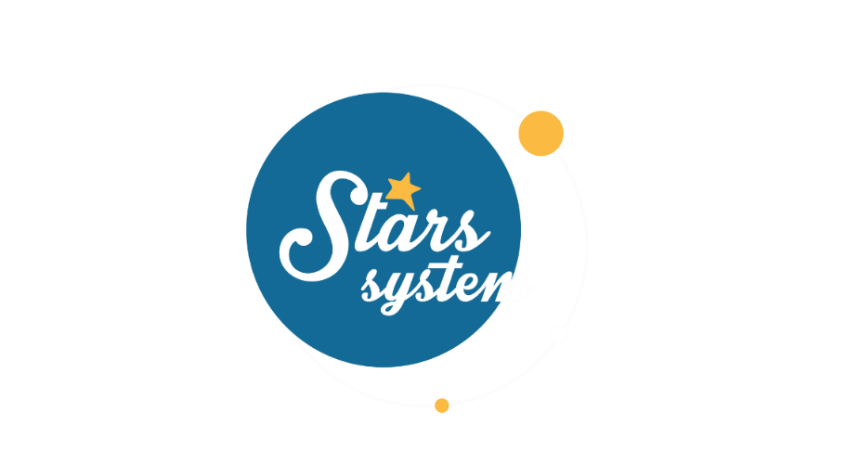 **10.12.21**

**Σάββατο 11.12.21 στις 13:00**

**Κάθε Σάββατο στις 13:00**

Η Πανσέληνος του χιονιού στον άξονα Διδύμων - Τοξότη στις 19/12, ο Άρης από τον Τοξότη και η ανάδρομη πορεία της Αφροδίτης στον Αιγόκερω δεν θα μας επιτρέψουν να ησυχάσουμε και θα φέρουν αλλαγές, εντάσεις και αναθεωρήσεις στις σχέσεις.

Η **Άση Μπήλιου** εξηγεί στο «**Stars System**» το **Σάββατο 11 Δεκεμβρίου** στις **13:00**, πώς θα επηρεαστούν οι 12 εκπρόσωποι του ζωδιακού κύκλου και σε ποιους τομείς θα έχουν εξελίξεις.

Ο Άρης από τον Τοξότη και η Πανσέληνος στους Διδύμους επηρεάζει περισσότερο τα μεταβλητά ζώδια: Διδύμους, Παρθένους, Τοξότες και Ιχθύες. Η ανάδρομη Αφροδίτη από τον Αιγόκερω θα επηρεάσει περισσότερο Κριούς, Καρκίνους, Ζυγούς και Αιγόκερους του τρίτου δεκαήμερου.

Επίσης, η Άση θα εξηγήσει ποιοι θα έχουν περισσότερη τύχη τη νέα χρονιά, σύμφωνα με τη θέση του Δία στον αστρολογικό τους χάρτη, αλλά και ποιες είναι οι ευνοϊκές ημερομηνίες γάμου για το 2022!

Αν δεν ξέρετε το ζώδιο και τη μοίρα του Δία σας μπορείτε να το βρείτε με ακρίβεια στο asibiliou.gr.

Αυτά και άλλα πολλά στο «**Stars System**» το **Σάββατο** **11 Δεκεμβρίου** στις **13:00**.

**Δείτε εδώ το trailer της εκπομπής: <https://youtu.be/pv-V2_pKbik>**

**Παρουσίαση**: Άση Μπήλιου

**Παραγωγός:** Νίκος Χριστοφόρου

**Head of Productions:** Σάββας Βέλλας

**Executive Producer:** Πέγκυ Χόλη

**Οργάνωση Παραγωγής**: Τόνια Σαγιάκου

**Δ/νση Παραγωγής:** Νίκος Βλάχος

**Δ/νση Φωτογραφίας:** Γιώργος Μιχελής

**Σκηνοθεσία:** Ηλίας Κούρτης

**Αρχισυνταξία:** Ηλιάνα Τσαγκάρη

**Σκηνογραφία:** Δανάη Γιαμαλάκη

**Εκτέλεση Παραγωγής:** Green Pixel

**#StarsSystem #StarChannelTV**

[**https://www.star.gr/tv/psychagogia/stars-system/**](https://www.star.gr/tv/psychagogia/stars-system/)

[**https://www.star.gr/tv/press-room/**](https://www.star.gr/tv/press-room/)

Καλό Σαββατοκύριακο

Γραφείο Τύπου & Επικοινωνίας